三次ふれあい会館 施設利用料金表（2025年７月）
１．当施設を利用したいときは、事前に必ず利用申請書を提出して下さい。
２．利用予約は６ヶ月前から受付けます。それ以前の予約(仮予約)も受付けますが、その場合は６ヶ月前になりましたら再確認の問い合わせにより、正式な予約をして下さい。
（仮予約については、当館行事等により、お断りする場合もありますのでご了承下さい。）
区 分 | 午 前  ９時～１２時 | 午 後  １２時～１７時 | 夜 間  １７時～２２時 | 終 日  ９時～２２時
大ホール | 2,500円 | 4,000円 | 5,500円 | 9,000円
可動式座席使用 | 【平日】 2,000円  【土日祝】3,000円
スクリーン使用 | 一律 1,000円
プロジェクター | 一律 500円
２階 ・中ホール | 1,500円 | 2,000円 | 3,000円 | 5,000円
１階・集会室  ２階・研修室 | 1,000円 | 1,500円 | 2,500円 | 4,000円
１階・調 理 室  ２階・和 室 | 1,000円 | 1,500円 | 2,000円 | 3,500円
２階・小会議室 | 400円 | 1,000円 | 1,500円 | 2,500円
３．利用後、机・椅子等の設備・器機を利用前の状態にもどし、清掃してお帰り下さい。
（備考）１ 利用者が市外居住者の場合は、利用料金は２倍の額とする。
２ 利用者が営利目的の場合は、利用料金は３倍の額とする。
ただし、営利目的・市外居住者の場合は、利用料金は５倍の額とする。
３ 冷暖房機器を使用する場合は、利用料金の５割の額を加算する。
４ 音響機器・調理機器使用の場合は、利用料金の３割の額を加算する。
施設利用料金を減免する場合
Ⅰ 次に掲げる場合は，施設利用料金を減免する。
- 市の行政機関・市内の住民自治組織・地区内の社会福祉団体が利用するときや、
まちづくり活動・自治会が主管する生涯学習活動で利用するとき（全額）
- 市外の住民自治組織・社会福祉団体の利用者が利用するとき（５割）
- 市の後援・その他の団体が、まちづくり活動または社会教育のために 利用するとき（５割）
④ その他，自治会長が特に必要と認めた場合（自治会長が定める額）
Ⅱ 前項の規定により，施設利用料金の減免を受けようとする者は，利用申請書に必要事項を記入し提出しなければならない。

三次地区自治会連合会・三次ふれあい会館（三次コミュニティセンター）
広島県三次市三次町1828-5 TEL・FAX兼（0824）62-3612 Eﾒｰﾙ：miyoshi@m-city.jp
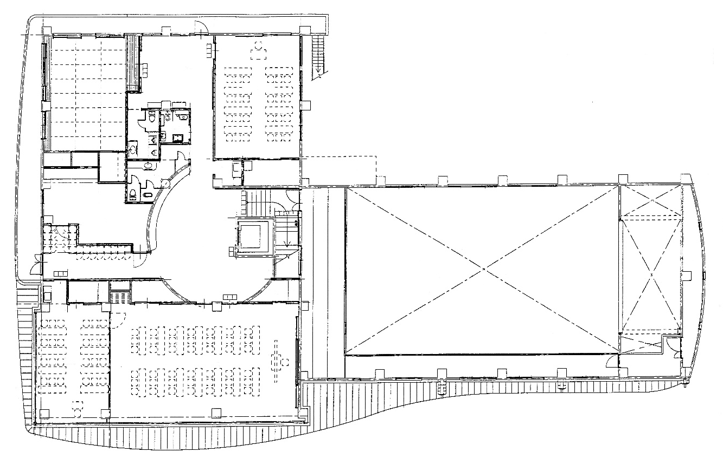
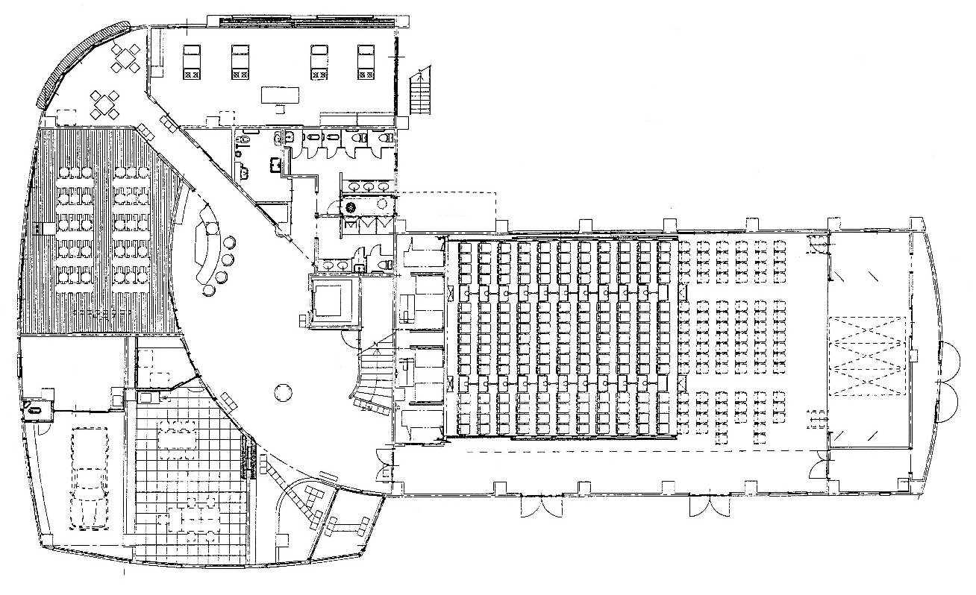
三次ふれあい会館（三次コミュニティセンター）平面図
２ F
１ F
可動式
間仕切り
小会議室
（37.24㎡）
中ホール
（97.11㎡）
研修室
（45.60㎡）
和 室
（44.58㎡）
24畳
事務室
（47.05㎡）
集会室
（68.86㎡）
可動式座席
165名収容
大ホール
（216.00㎡）
調理室
（56.48㎡）

